Cyrıptomerıa Japonıca "Spiralis"

Özellikleri

Bu tür diğerlerinden; isminden de anlaşılacağı gibi dalların etrafına sıkıca sarılmış yapraklarıyla ayrılır. Ayrıca yıl boyunca yeşil kalır. Çok yavaş büyür ve bir iki tane tepesi olur. Düzensiz ve koniye benzer bir yapıdadır. İki farklı çeşidi vardır. Biri ağaç gibidir, diğeri ise tarif edilen gibidir ve fidanlıklarda bulunur.

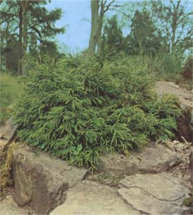

Yapraklı Ağaclar | YAPRAK  RENGİ | ÇİÇEK  RENGİ | MEYVE  (TOHUM)  RENGİ | SONBAHARDA  YAPRAK  RENGİ | çiçek açma dönemi | boy(max mt.) | çit için | bodur için | grup için | Davranış |  |  | Gelişme |  |  | Toprak |  | Işık İhtiyacı |  |  | İklim |  | Bölge |  |  |  | not
 |  |  |  |  |  |  |  |  |  | yayılıcı | dağınık | piramit form | yavaş | orta | hızlı | taze / havalanmış | kuru | güneş | gölge | yarı gölge | soğuk | ılıman | kıyı şeridi | alçak rakım | yüksek rakım | ova | not
Cyrıptomerıa Japonıca "Spiralis" | Yeşil | - | - | - | - | 2 | - | - | - | - | - | - | X | - | - | - | - | - | - | - | - | - | - | - | - | - | -

